Szczegóły wycieczki:

* Data : 15.09.2023 godz. 10.00 – 12.00
* Dojazd we własnym zakresie
* Zbiórka 9.30 na parkingu ( Karl-Marx-Str. przed dawnymi koszarami )

<https://goo.gl/maps/bx4PBPkTL6Da2mVB8>

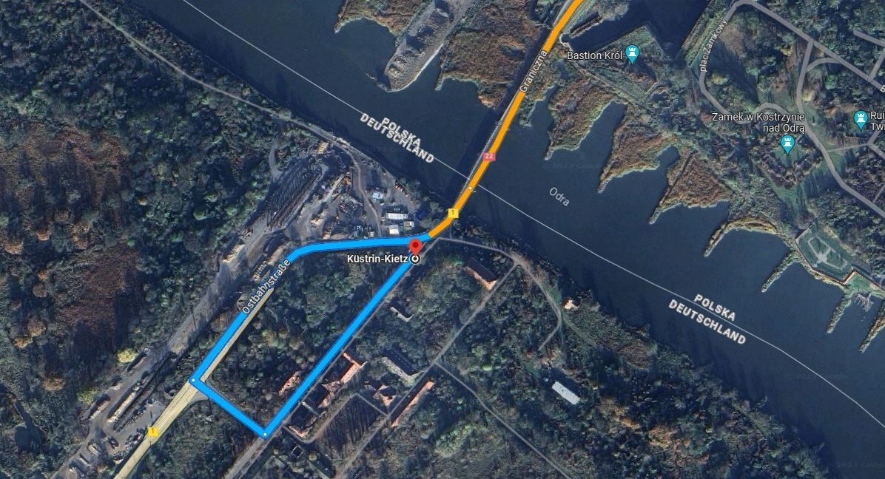

* Biuro budowy

